**СПОРТИВНЫЙ ПРАЗДНИК**

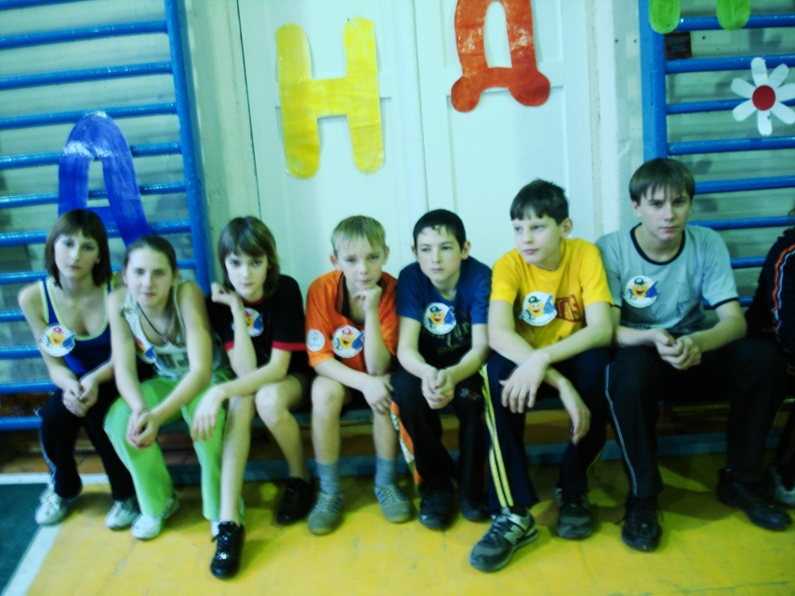

***«Мы выбираем здоровье »***

***Цель:*** Спорт и юмор в предверии новогодних праздников, послужат для развития у детей уверенности в себе, воображения, доброжелательной конкуренции, интереса к спорту.

Ребенку необходимо чувствовать, что школа не только «Фабрика знаний», но и среда комфорта, совместной коллективной деятельности.

***Время: 12. 12. 13г.***

***Команды: ЦРТД и Ю, команда по волейболу 5-8 кл., 7А класс***

***Состав: по 8 человек в каждой команде.***

***Домашнее задание:*** *каждая команда придумывает эмблему, девиз, страну, представляет своих спортсменов, готовит выступление.*

*Ход мероприятия.*

Ведущая строит марширующий парад участников, звучит музыка.

**Вед**. В Олимпийскую деревню прибыли команды из разных стран.

Давайте поприветствуем наших гостей: ребята приехали к нам об-

щаться на лучших языках мира. На языке спорта и юмора! А мы пос-

тараемся поддержать этот диалог на достойном уровне.

Спортивное движение объединяет страны и континенты, способ-

ствует укреплению дружбы, солидарности, учит честной игре.

Предоставляется слово Президенту Международного Олимпийс-

кого комитета «итальянке» Виктории Викторовне «Теннисито»:

- Синьоры, ля синьорито, уно слабенто, медленто, дохленто!

(Уважаемые наши спортсмены!)

- Мило синьоре! Аморе нецензуро ругато.

(От всей души поздравляем Вас)

- Гастрито, аппендицито, соплянто! (Желаю Вам крепкого здоровья)

- Хотенто, банко прогоренто! (Успехов!)

- Фантазеро – дурачито! (Смекалки и юмора!)

- Козлянто – коряво – сиганто! (Порадовать всех мастерством!)

- Феличита! (Начинаем!)

**Ведущ.** Право внести зарождающийся олимпийский огонь предос-

тавляется самым юным спортсменам СОШ №3 Вадик Р.- 2кл.

и Алина А.- 2кл.

*(Условный огонь проносится через спорт. зал)*

**1. Конкурс «Приветствие»** - команды поочередно знакомят с гербом своей страны, показывают домашнее задание.

***Диалог малышей:***

***Алина****: «Смотри, ребята-спортсмены. У них нет вредных привы-*

*Чек. Я знаю, что капля никотина убивает лошадь.*

***Вадик, лопая шарик:*** *«А хомячка…она просто разрывает на час-*

*ти!*

**2. Конкурс «Легкоатлетическая эстафета»** - передача эстаф.палочки

***Диалог малышей:***

*- Солнечный круг, небо вокруг, это рисунок мальчишки! Хорошо*

*поем!*

**3. Конкурс «Нарисуй спортсмена!»** - команды получают карточки

с заданием нарисовать определенный фрагмент тела спортсмена на время. Работа на скорость и оригинальность. (На обратной стороне

инициалы руководителей команд).

***Миниатюра «Тренировка».***

***Диалог малышей:***

***-*** *У нас, в школе, все-таки не все ребята стали спортсменами.*

***-*** *Да, конечно. Зарядкой у них занимаются только мобильные*

*телефоны!*

*4.* **Конкурс «Забавный хоккей» -** фигурное ведение клюшкой куби-

C:\Documents and Settings\Admin\Рабочий стол\Коллекция картинок\j0411051[1].wmfка с попаданием в ворота (дополнительное очко, если забили гол),

обратно вернуться с ведением по прямой.

**5. Конкурс «Тапкобол» -** мяч в б/б кольцо попадают с 3-х метровой

разметки**.** В случае не попадания в кольцо, игрокам вручается по-

тешный домашний тапок. Считаются заброшенные мячи.

***Номер художественной гимнастики.***

***Диалог малышей:***

***(***Дети боксируют).

*- Алина, кого я напоминаю?*

- Боксера, конечно. (В сторону). Его может обидеть каждый, но…не

каждый успевает извиниться!

**6. Конкурс «Спортивная пантомима»** - по 2 человека выбегают за заданием. На карточке название вида спорта, который они должны

(по 2 мин.).

***Диалог детей:***

*- Эх, Алина, когда я хочу услышать что-нибудь умное, я начинаю*

*говорить!*

*- Что ж, излагай.*

*- Пора заняться биатлоном!*

**7. Конкурс «Биатлон» -** на «лыжах»(из пластмассовых бутылок)

первые участники бегут до отметки, стреляют в мишень (накиды-

вают обручи на стул) и возвращаются обратно, если не попали в

мишень, делают штрафной круг.

***Номер художественной гимнастики.***

***Диалог детей:***

*- В Новошахтинске найден мальчик, воспитанный на рекламе-*

*за 1 мин. Он успевает: гигиена, еда, вода и даже уроки.*

*- Наши участники, к счастью, не воспитаны на рекламе, они ее*

*делают сами.*

**8. Конкурс «Реклама» -** капитаны извлекают черного мешочка

бытовые предметы. Необходимо свой предмет прорекламировать

на спортивную тему.

***Диалог детей:***

**9. Конкурс «Комический бадминтон» -** переправить воздушный

шарик с помощью гимн. палки к финишу поочередно каждому

участнику ( по4 человека от команды).

**Танец старшеклассников.**

*Парад. Подведение итогов. Вручение грамот и призов.*

*Вынос Олимпийского огня командой победитеей.